План занятий первой младшей группы на период
с 23.11.2020г. по 29.11.2020г.
1. Речевое развитие
Тема: «Путешествие к старичку - лесовичку».
Цель: Закреплять знания детей о животном мире, учить отгадывать загадки про зверей (с опорой на иллюстрации), описывать диких животных, выделяя их характерные признаки, согласовывать существительные с прилагательными.
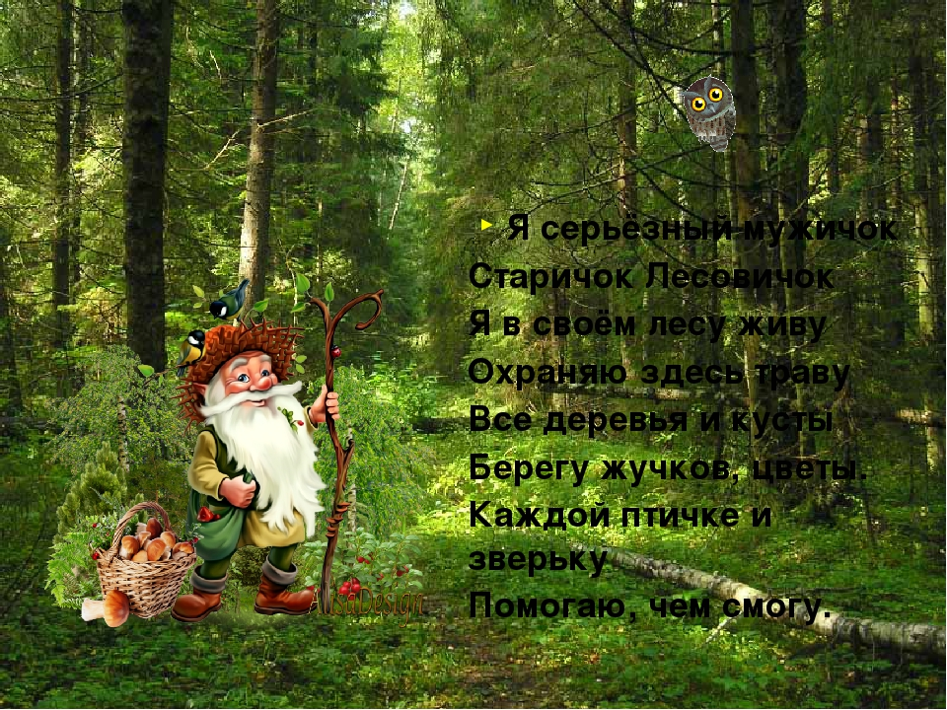
Лесовичок:
Расскажу, я вам ребятки
Про свой лес, чудесный лес,
Здесь деревья до небес
Травка и цветы цветут
Звери, насекомые тоже здесь живут.
Я лес, ребята, охраняю и порядки навожу!
Вот пришла красавица весна,
И пробудился лес от сна.
Весной много у меня работы.
Надо все успеть, всем кому нужна помощь - помочь.
Кому делом кому советом.
Надо разбудить от зимней спячки ежей,
лягушек, медведей и многих других животных.
Убрать сухие деревья и сучья, помочь лесным
жителям найти корм, помочь отремонтировать птицам гнезда.
Всего и не перечтешь.

А отгадаете мои загадки:
Загадки.
1.. Кто в берлогу спать ложится -
Волк, медведь или лисица? (медведь)

А вы знаете, как ласково можно назвать медведя?
- медвежонок, медведюшка

2. Кто колючий словно елка,
Носит на спине иголки? (ёж)

Как ласково можно назвать ежа?

- ёжик, ежёнок, ёжичек.

3. Есть у нас такой обычай,
Ходим стаей за добычей,
Прячемся у темной ёлки,
Кто мы лисы или волки?(волки)

Как ласково можно назвать волка?
- волчок, волчёнок

4. Не барашек и не кот,
Носит шубу круглый год
Шуба серая для лета,
Для зимы шубка белого цвета. (заяц)

Как ласково можно назвать зайца?
- заинька, зайка, заюшка, зайчишка.

5. Это что за шалунишка,
Рвет с еловой ветки шишку,
Семена в ней выгрызает,
Шелуху на снег бросает? (белка)

Как ласково можно назвать белку?
- белочка.

6. Всех зверей она хитрей
Шубка рыжая на ней. (лиса)

Как ласково можно назвать лису?
- лисонька, лисичка

А вот и к лесному домику пожаловали гости.

Сказка «Теремок»
Стоит в поле теремок, теремок, он не низок не высок, не высок.
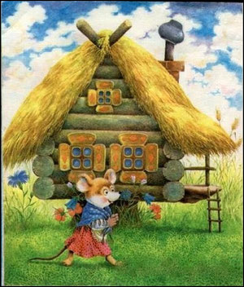
Бежит мимо мышка-норушка. Увидела теремок,
остановилась и спрашивает:
-Терем-теремок! Кто в тереме живёт?
Никто не отзывается.
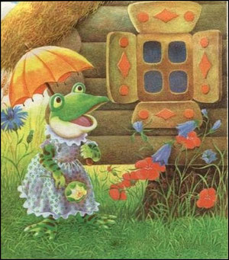
Вошла мышка в теремок и стала в нём жить.
Прискакала к терему лягушка-квакушка и спрашивает:
- Терем-теремок! Кто в тереме живёт? - Я, мышка-норушка. А ты кто?
- А я лягушка-квакушка.
- Иди ко мне жить!
Лягушка прыгнула в теремок. Стали они вдвоём жить.
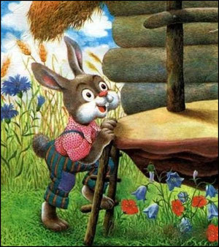
Бежит мимо зайчик-побегайчик.
Остановился и спрашивает:
- Терем-теремок! Кто в тереме живёт?

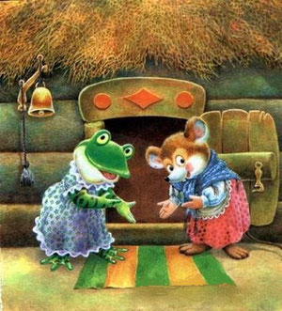
- Я, мышка-норушка.
- Я, лягушка-квакушка. А ты кто?
- А я зайчик-побегайчик.
- Иди к нам жить!
Заяц скок в теремок. Стали они втроём
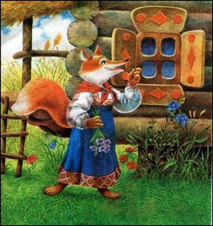
жить.

Идёт лисичка-сестричка. Постучала в окошко и спрашивает:
- Терем-теремок! Кто в тереме живёт?
- Я, мышка-норушка.
- Я, лягушка-квакушка.
- Я, зайчик-побегайчик. А ты кто?
- А я лисичка-сестричка.
- Иди к нам жить!
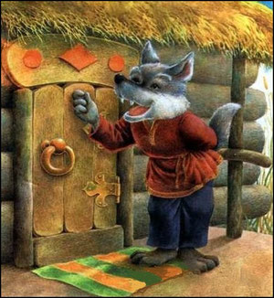
Забралась лисичка в теремок. Стали они вчетвером жить.

Прибежал волчок-серый бочок, заглянул в дверь и
спрашивает:
- Терем-теремок! Кто в тереме живёт?

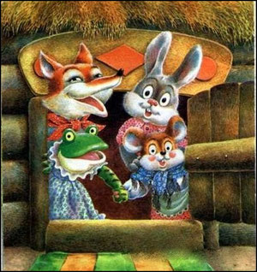
- Я, мышка-норушка.
- Я, лягушка-квакушка.
- Я, зайчик-побегайчик.
- Я, лисичка-сестричка. А ты кто?
- А я волчок-серый бочок.
- Иди к нам жить.
Волк и влез в теремок. Стали они впятером жить.
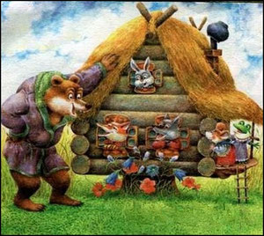
Вдруг идёт мимо медведь косолапый.
Увидел медведь теремок, остановился и
заревел во всю мочь:
- Терем-теремок! Кто в тереме живёт?
- Я, мышка-норушка.
- Я, лягушка-квакушка.
- Я, зайчик-побегайчик.
- Я, лисичка-сестричка.
- Я, волчок-серый бочок. А ты кто?
- А я медведь косолапый.
- Иди к нам жить.

Медведь и полез в теремок. Лез-лез - никак не мог влезть и говорит:
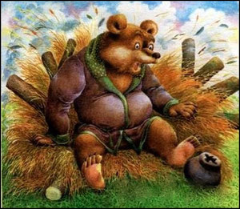
- Я лучше у вас на крыше буду жить.
- Да ты нас раздавишь!
- Нет, не раздавлю.
- Ну так полезай!
Влез медведь на крышу и только
уселся - трах, ба-бах! - раздавил теремок. Затрещал теремок, упал на бок
и весь развалился. Еле-еле успели из
него выскочить: мышка-норушка, лягушка-квакушка, зайчик-побегайчик,лисичка-сестричка, волчок-
серый бочок - все целы и невредимы.

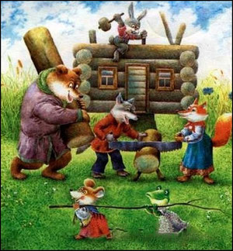
Принялись они брёвна носить, доски пилить - новый
теремок строить. Лучше прежнего выстроили.
Стали вместе жить поживать и добра наживать.

2. Художественно-эстетическое развитие. Лепка
Тема: «Миски трёх медведей»
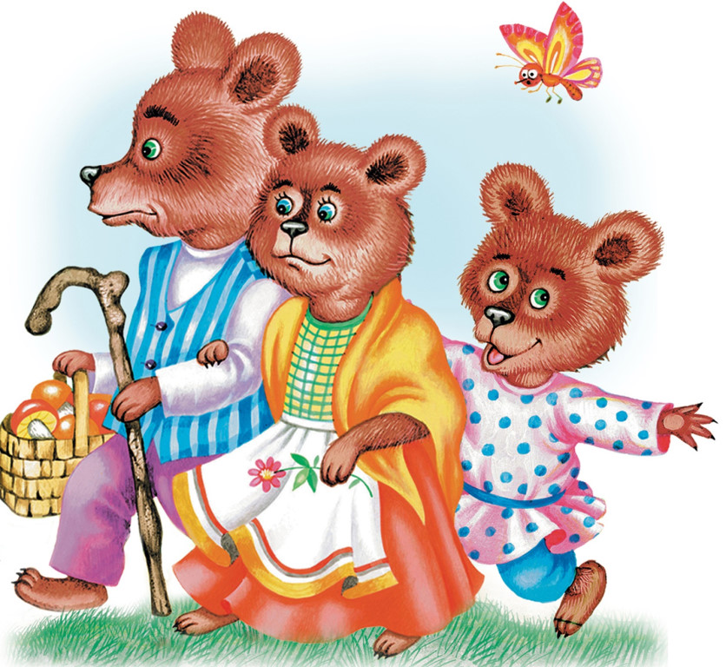
Цель: Учить детей лепить мисочки разного размера, используя приём раскатывания комка пластилина круговыми движениями, сплющивания шарика ладонями и вдавливания в середине. Развивать аккуратность в работе.

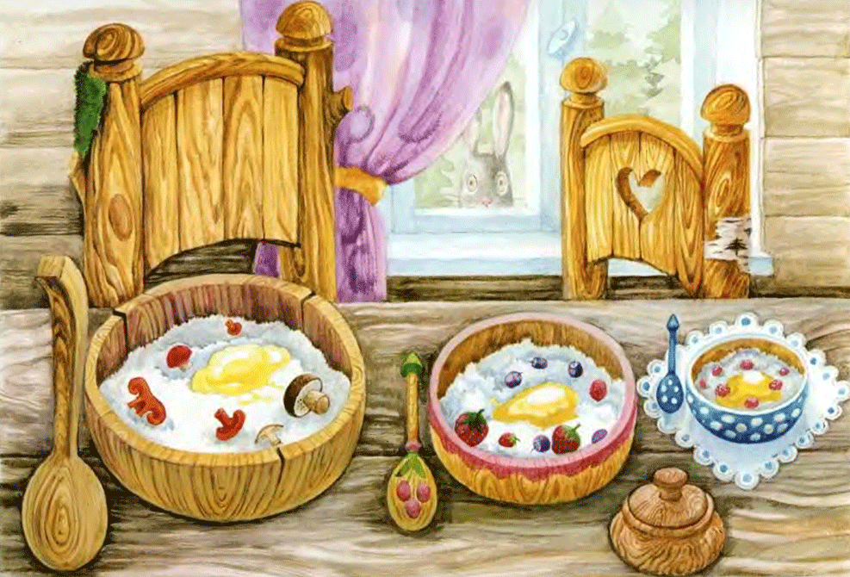

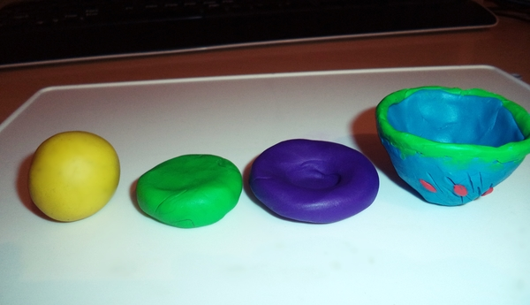

Рисование.
Тема: «Дождик, дождик, кап-кап-кап»
Цели: Вызывать эстетические чувства к природе и её изображению нетрадиционной техникой рисования. Закреплять умение детей проводить пальчиками короткие прямые линии (штрихи), заполнять весь лист Развивать воображение, творческую активность.

3. Тренировка для язычка
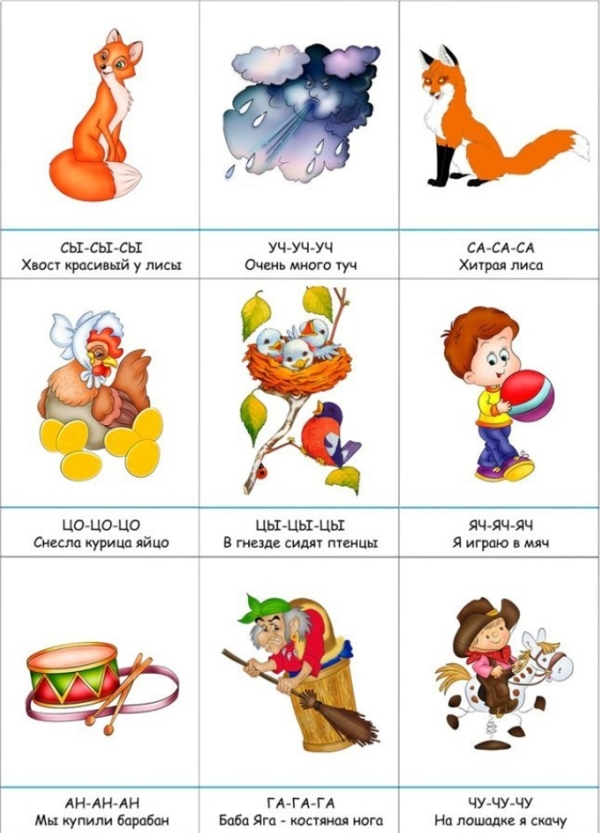

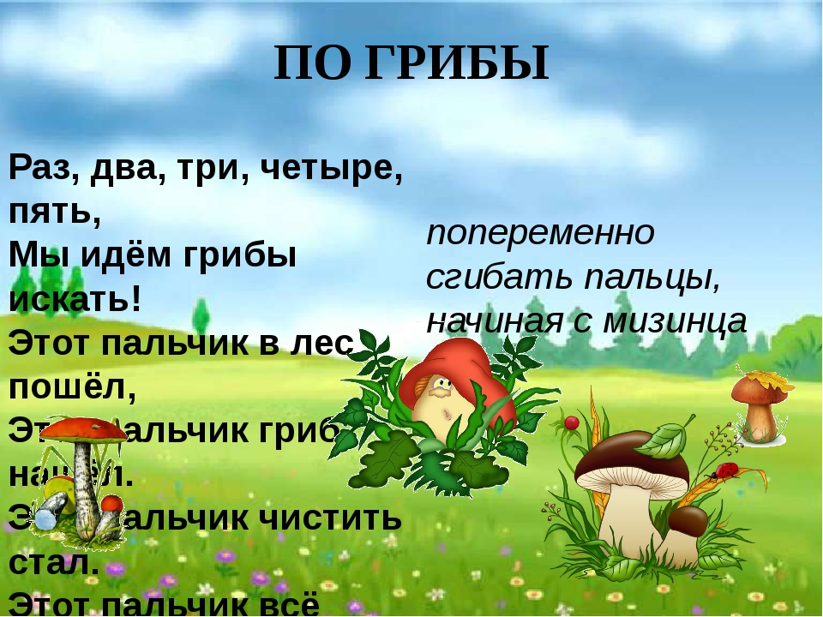
5. Пальчиковые игры для ребят

